Алексей Александрович Пастухов
Родился
30 марта 1958 (65 лет)
Жил в
с. Дуван (Дуванский район)
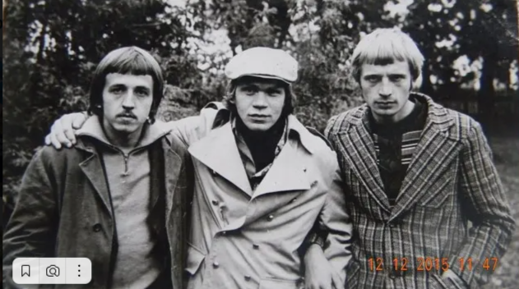

На своей родной улице Коминтерна Алексей Александрович был душой юношеского братства 1960-х. Вместе друзья пошли в один класс, жили рядом. Часто друзья заходили к Пастуховым в гости, восхищались картинами его брата и самого Алексея.

Алексей был прекрасным человеком. О нем отзывались как о добром, веселом, хорошем человеке, балагуре, которого действительно будет не хватать. Мы всегда будем помнить его как доброго, честного, прекрасного человека. Он навсегда останется в наших сердцах.
